Comunicato stampa
Dornbirn, aprile 2012

Un luminoso salone interrato
L’ampliamento del museo Städel a Francoforte

Sin dall’inizio l’aspetto illuminotecnico è stato quello più importante nell’ampliamento sotterraneo del museo Städel Museums a Francoforte. Collaborando con gli architetti dello studio schneider+schumacher e con i lighting designer dello studio Licht Kunst Licht, Zumtobel ha fornito una soluzione speciale realizzata su misura. Rispettando in pieno gli aspetti conservativi e con una luce diventata parte integrante dell’architettura.

La nuova ala espositiva, da 3.000 m² di superficie, si trova sotto il giardino del palazzo centrale. Un soffitto di aspetto elegante e leggero ricopre il salone alto 8,20 m. Sebbene interrata, la nuova costruzione si nota anche da fuori. Infatti il giardino ora ha assunto una forma leggermente convessa, anche se comunque percorribile, caratterizzata da una geometrica disposizione di lucernari circolari che servono ad illuminare gli spazi sottostanti.

Il soffitto del sotterraneo, leggermente incurvato verso l’alto, è scandito da 195 lucernari rotondi di diametri che vanno da 1,5 a 2,5 m. Il salone ne ricava luce diurna e anche artificiale: i lucernari integrano infatti elementi anulari con LED di colorazione calda (2700K) e fredda (5000K). Si tratta di una soluzione speziale che Zumtobel ha sviluppato insieme ai lighting designer dello studio Licht Kunst Licht e agli architetti dello studio schneider+schumacher. Nelle ore serali, oppure quando il cielo è coperto, l’impianto di LED assicura un’illuminazione omogenea delle opere esposte.

“La richiesta di una luce di prima qualità, di resa cromatica e distribuzione eccellenti, l’esigenza di integrare l’impianto nell’architettura e di tener conto degli aspetti conservativi, tutto questo ha costituito una grande sfida per il nostro team”, precisa Reinhardt Wurzer, direttore del reparto International Projects, Zumtobel Lighting. “Ci è stato affidato il compito di risolvere questa complessa problematica con una soluzione illuminotecnica globale. È stata la nostra esperienza in soluzioni su misura e la collaborazione con architetti e lighting designer a consentirci di sviluppare questo impianto LED molto particolare. Abbinando la tecnologia LED a comandi intelligenti siamo riusciti a ideare una concezione assolutamente individuale e flessibile, in grado di garantire la luce migliore in qualsiasi momento.”

Anche l’amministratore dello studio Licht Kunst Licht, Andreas Schulz, si dichiara soddisfatto: “Per un lavoro ben riuscito ci vuole una comunicazione intensa fra progettisti e produttori, un’intesa critica ed anche appassionata. Lo stupefacente risultato testimonia come tutto questo abbia funzionato bene.”

Il salone sotterraneo è suddiviso in piccoli spazi espositivi separati da pareti divisorie. Ad essi corrispondono i lucernari che li ricoprono, in modo tale da consentire un adattamento molto selettivo delle condizioni di luce. Con l’impianto studiato su misura da Zumtobel è possibile esporre in un certo spazio opere altamente delicate, come ad esempio disegni su carta, e immediatamente accanto avere un altro spazio dove ci sono sculture. Infatti gli illuminamenti si ripartiscono da ogni singolo lucernario in funzione delle esigenze. Se c’è bisogno di esaltare singoli oggetti o pareti, si attivano faretti di proiezione Arcos LED provvisti di varie ottiche e collegati ai lucernari. Questi ultimi sono coperti da teli diffusori che diffondono verso il basso una luminosità omogenea.

Volendo assicurare uno sfruttamento intelligente della luce diurna, i responsabili hanno scelto il sistema di gestione Luxmate Professional di Zumtobel: questo provvede a dosare la luce artificiale in funzione di quella naturale e allo stesso tempo anche in funzione della quantità massima di illuminamento che le opere esposte possono sopportare. A tale scopo, sul tetto del museo è montato un eliometro che rileva la luminosità esterna e fornisce i dati al calcolatore. Il sistema non ha problemi nemmeno a modificare le impostazioni se le pareti divisorie vengono spostate. Formando spazi virtuali, i lucernari ad essi assegnati ricevono i corrispondenti comandi.

Inoltre ogni lucernario è provvisto di una schermatura che serve ad attenuare la luce diurna dove le opere vadano protette. Si tratta di serrande che si movimentano a quattro livelli, fino al completo oscuramento. La loro posizione è guidata dal sistema di comando che la decide a seconda della posizione del sole e della luminosità esterna. I lucernari dispongono anche di fotosensori interni che trasmettono ai gestori eventuali situazioni anomale, per esempio un lucernario ricoperto dalle foglie. Di conseguenza la luce ideale è sempre assicurata, e con essa le condizioni per fruire dell’arte nel migliore dei modi.

Zumtobel. La luce.

Informazioni sul progetto:
Committente: Städelsches Kunstinstitut, Francoforte/D
Architettura dell’ampliamento e ristrutturazione del vecchio edificio: schneider+schumacher, Francoforte/D
Progetto illuminotecnico: Licht Kunst Licht AG, Bonn/Berlino/D
Progetto elettrotecnico: Delta-Tech, Weiterstadt/D
Installazioni elettrotecniche: Imtech, Rüsselsheim/D
Soluzione illuminotecnica per l’ala nuova: apparecchi speciali LED per i lucernari rotondi, faretti ARCOS LED in versione speciale, comandi della luce LUXMATE Professional

Breve profilo
Il marchio Zumtobel è leader internazionale nelle soluzioni illuminotecniche globali, in grado di offrire valore aggiunto all’unione di luce e architettura. In qualità di leader innovativo, offre un’ampia scelta di apparecchi d’alto livello e sistemi di comando per le applicazioni più svariate dell’illuminazione professionale: uffici e istituti didattici, vendite e presentazioni, hotel e wellness, salute e cura, arte e cultura, industria e tecnica. Zumtobel è un marchio della società Zumtobel AG con sede a Dornbirn, Vorarlberg (Austria).

Per ulteriori informazioni:

Zumtobel Lighting GmbH Zumtobel Lighting GmbH
Nikolaus Johannson Nadja Frank
Head of Brand Communication PR Manager
Schweizer Strasse 30 Schweizer Strasse 30
A-6850 Dornbirn A-6850 Dornbirn

Tel. +43-5572-390-26427 Tel. +43-5572-390-1303
Fax.+43-5572-390-926427 Fax.+43-5572-390-91303
nikolaus.johannson@zumtobel.com nadja.frank@zumtobel.com
www.zumtobel.com www.zumtobel.com

lllustrazioni:
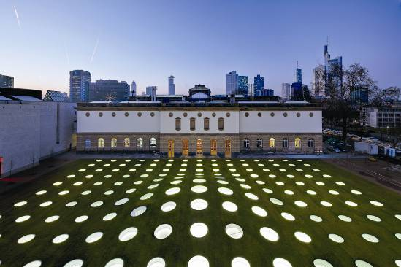

Foto 1: 195 lucernari rotondi portano la luce del giorno nel salone interrato

e di notte trasformano il giardino in un luminoso tappeto.

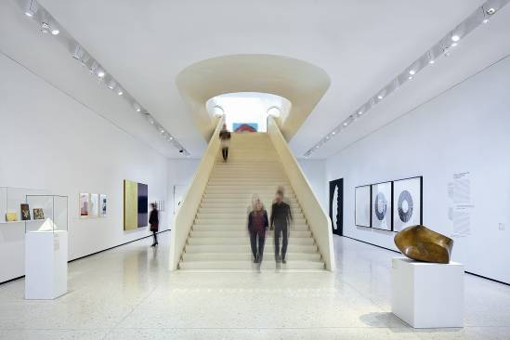

Foto 2: Alla nuova ala espositiva si accede da un sontuoso scalone nell’ingresso centrale.

I visitatori sono subito accolti da moderni faretti LED che guidano gli sguardi verso le preziose opere esposte.

Per ragioni di copyright la pubblicazione delle foto all’interno è subordinata all’approvazione da parte della società di competenza.

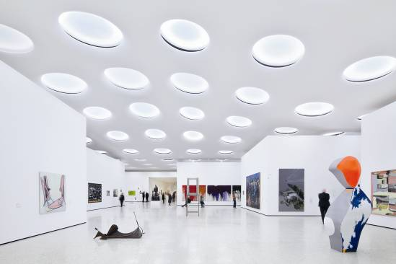

Foto 3: Per i progettisti una grande sfida: la possibilità di suddividere il nuovo salone in tanti piccoli spazi con illuminazione individuale.

Per ragioni di copyright la pubblicazione delle foto all’interno è subordinata all’approvazione da parte della società di competenza.

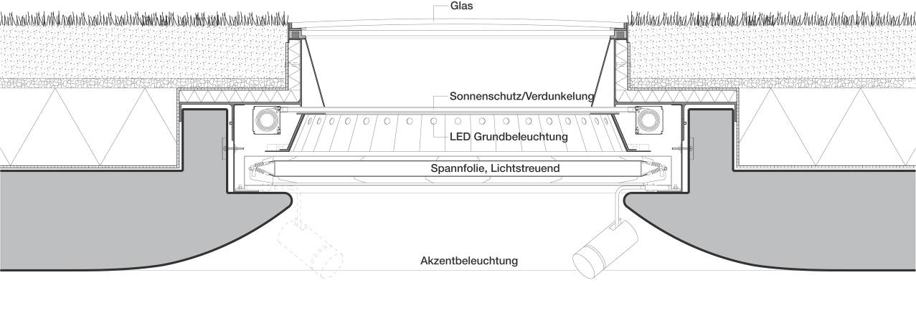

Foto 4: Sezione di un lucernario con faretti Arcos LED
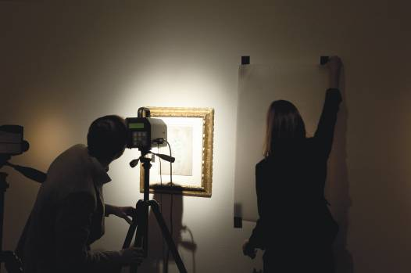

Foto 5: Una ricerca condotta da Zumtobel con l’Università di Darmstadt ha portato a nuove conclusioni sul presunto potenziale di degrado dei LED nell’illuminazione artificiale. I risultati sono raccolti in una relazione dedicata all’impiego della luce LED nell’arte. Sia lo studio che la relazione possono essere richiesti a press@zumtobel.com.

Photo Credits: Zumtobel, © VBK Vienna 2012

